Лабораторная работа №14
Дисциплина: Администрирование сетевых подсистем
Комягин Андрей Андреевич
Содержание

1 Цель работы
Приобретение навыков настройки доступа групп пользователей к общим ресурсам по протоколу SMB.

2 Выполнение лабораторной работы

2.1 Настройка сервера Samba
На сервере установлены необходимые пакеты для работы с Samba: samba, samba-client, cifs-utils.
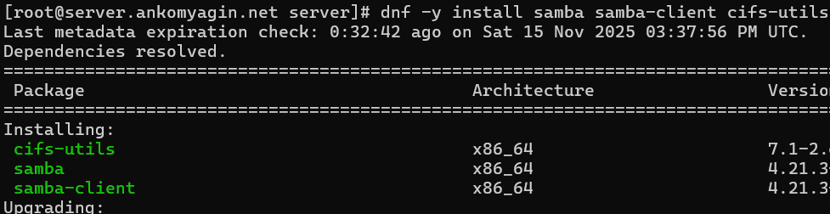
Рис. 1: Установка пакетов Samba
Создана группа sambagroup с GID 1010, и пользователь ankomyagin добавлен в эту группу.
Создан каталог /srv/sambashare для общих ресурсов.
Внесены изменения в конфигурационный файл /etc/samba/smb.conf: задана рабочая группа и описан раздел [sambashare].
Выполнена проверка конфигурации командой testparm.
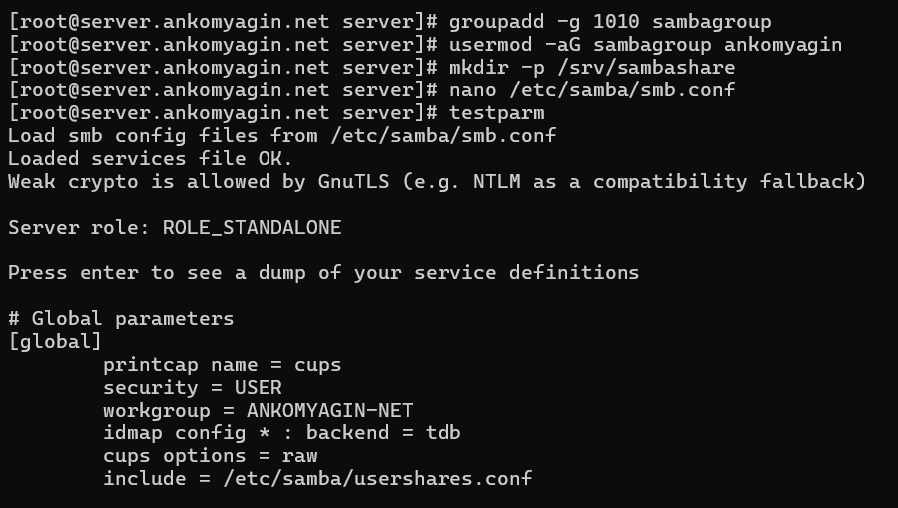
Рис. 2: Настройка пользователей и конфигурации smb.conf
Запущена и добавлена в автозагрузку служба smb. Проверен статус службы. Выполнена проверка доступных ресурсов локально с помощью smbclient -L //server.
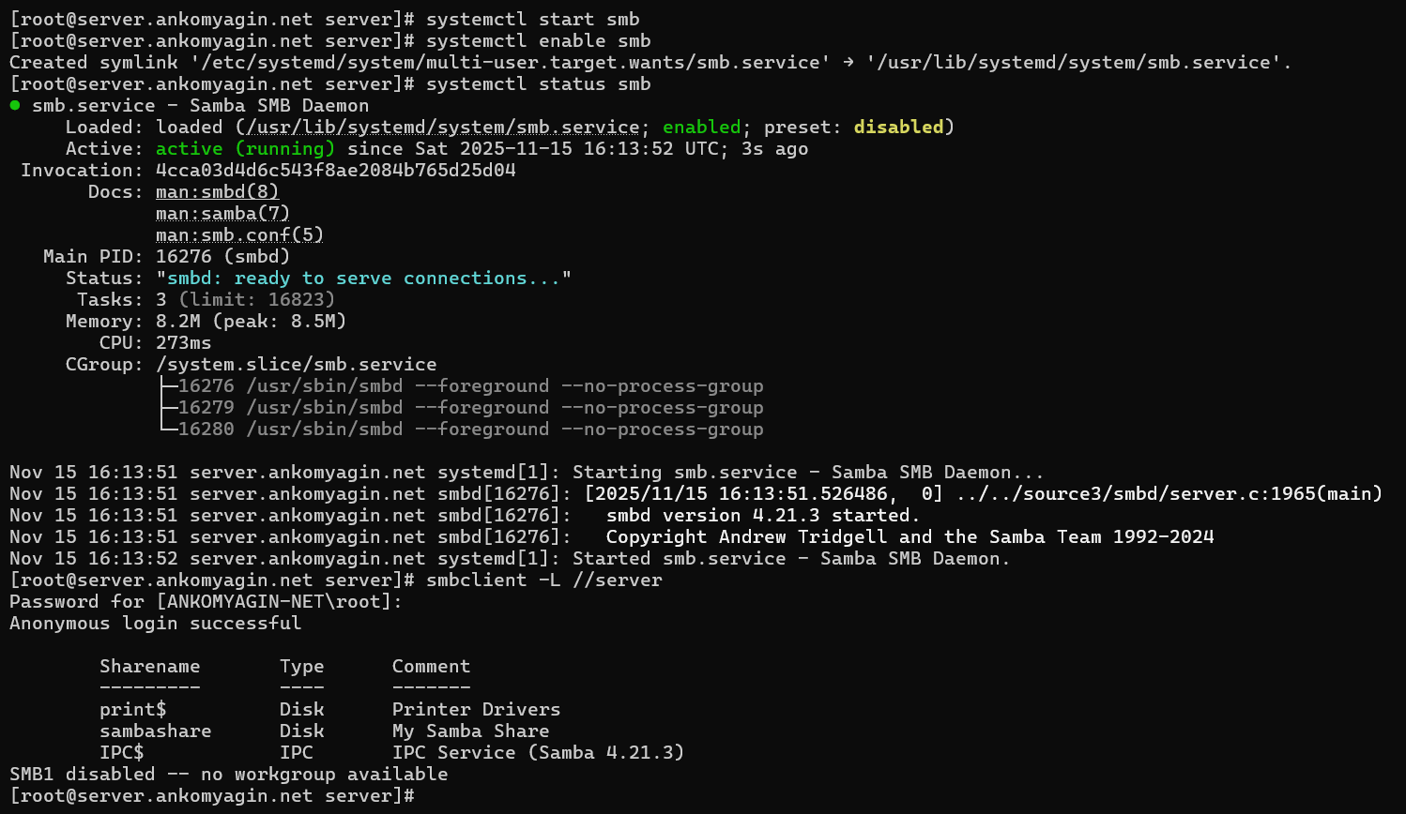
Рис. 3: Запуск службы и проверка ресурсов
Просмотрен файл конфигурации firewall для сервиса samba.
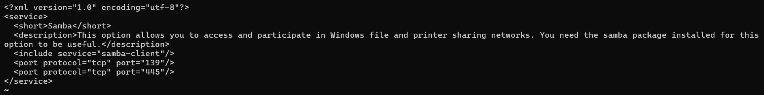
Рис. 4: Файл конфигурации firewall для Samba
Настроен межсетевой экран: разрешен сервис samba.
Настроены права доступа к каталогу: группа sambagroup назначена владельцем, права установлены в rwx для группы.
Настроен контекст безопасности SELinux: установлен тип samba_share_t для каталога.
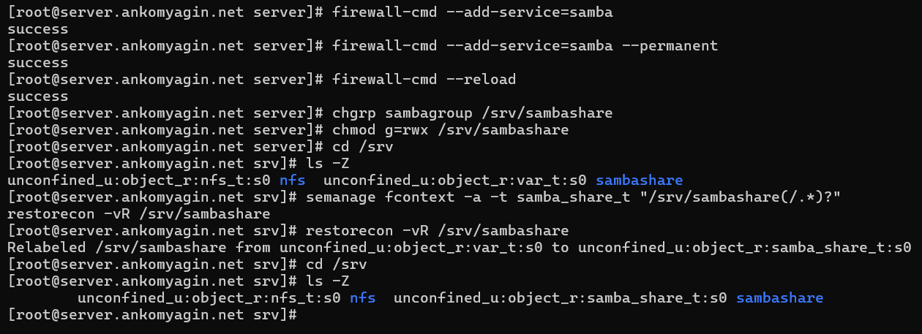
Рис. 5: Настройка Firewall, прав доступа и SELinux context
Установлены необходимые переключатели (booleans) SELinux для разрешения экспорта файлов (samba_export_all_rw). Проверены идентификаторы пользователя.
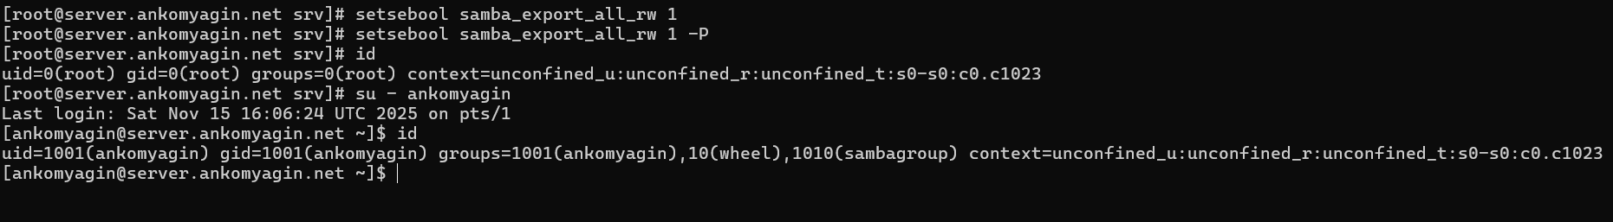
Рис. 6: Настройка SELinux booleans
Создан тестовый файл в общем каталоге. Пользователь ankomyagin добавлен в базу пользователей Samba с помощью команды smbpasswd -a.
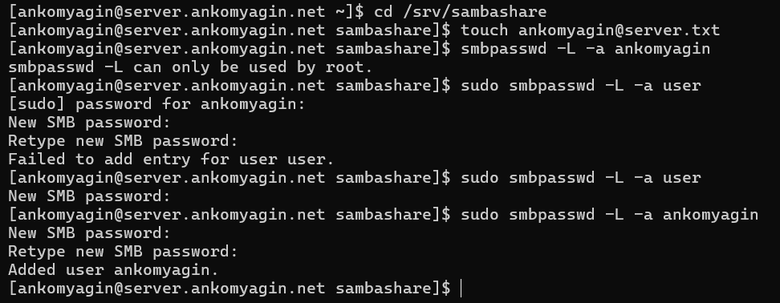
Рис. 7: Добавление пользователя Samba и создание файла

2.2 Настройка клиента Samba
На клиенте установлены пакеты samba-client и cifs-utils. Просмотрен файл сервиса firewall для клиента samba.
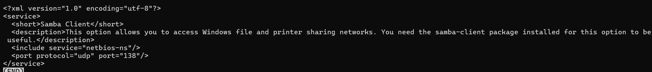
Рис. 8: Файл конфигурации firewall для клиента Samba
Настроен межсетевой экран на клиенте. Создана аналогичная группа и пользователь на клиенте для совместимости ID. Выполнена проверка доступности ресурсов сервера с клиента командой smbclient -L //server.
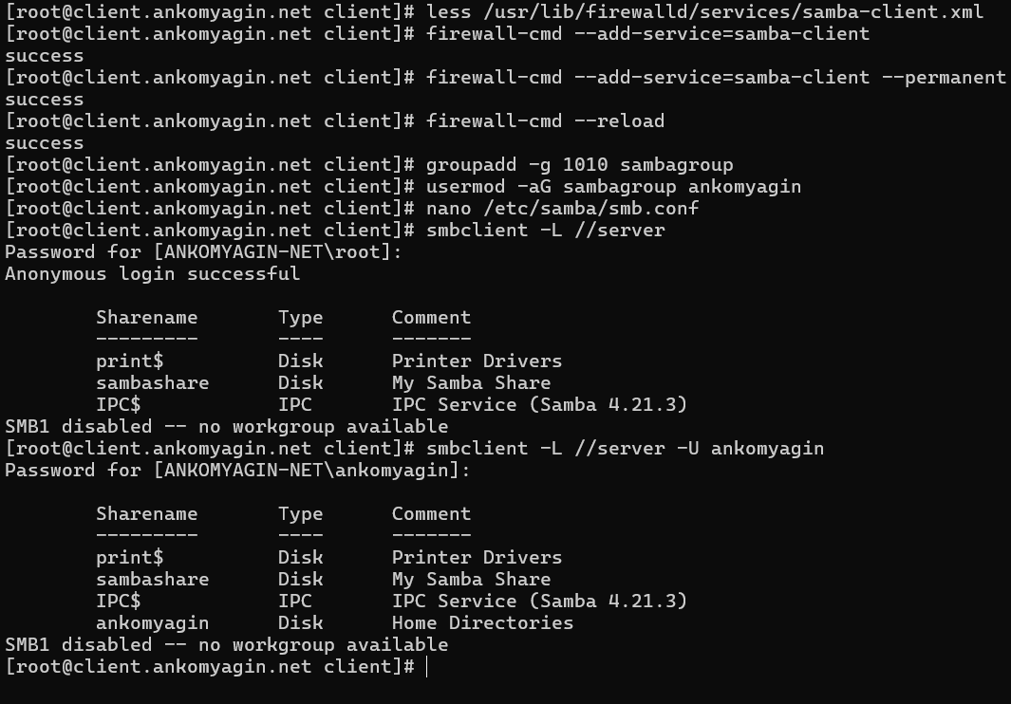
Рис. 9: Настройка клиента и проверка подключения

2.3 Монтирование ресурсов
Создана точка монтирования /mnt/samba. Выполнено ручное монтирование ресурса с указанием учетных данных. В смонтированном каталоге создан тестовый файл ankomyagin@client.txt для проверки прав на запись.
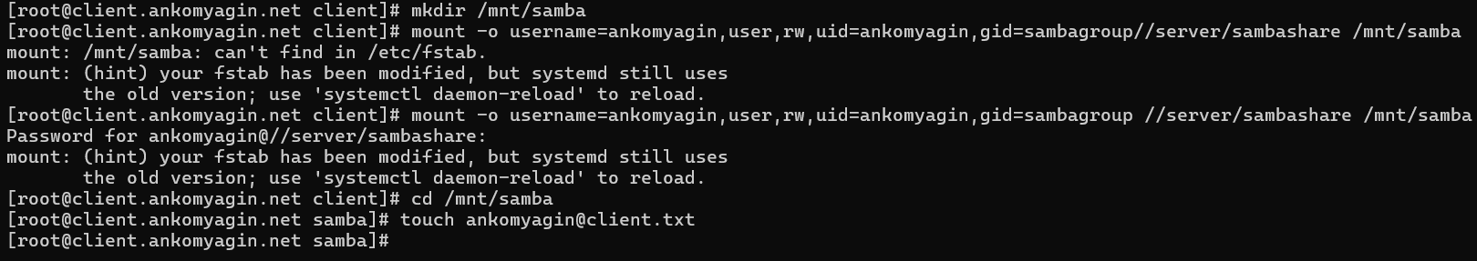
Рис. 10: Ручное монтирование и создание файла
Ресурс размонтирован. Для автоматического монтирования создан файл с учетными данными /etc/samba/smbusers (права доступа 600). В файл /etc/fstab добавлена строка для автоматического монтирования при загрузке. Выполнена проверка монтирования командой mount -a.
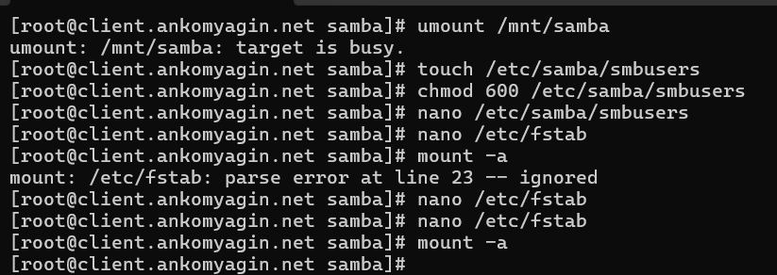
Рис. 11: Настройка автоматического монтирования через fstab

2.4 Автоматизация (Provisioning)
Создан скрипт smb.sh в каталоге /vagrant/provision/server для автоматической установки и настройки сервера Samba (копирование конфигурации, настройка прав, SELinux, Firewall).
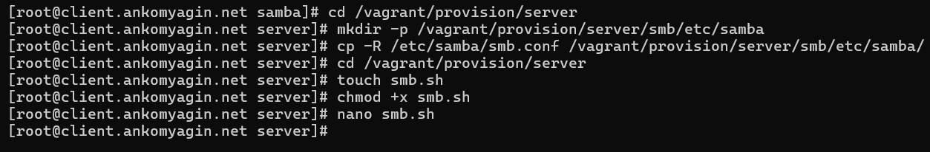
Рис. 12: Создание скриптов автоматизации

3 Контрольные вопросы
- Какова минимальная конфигурация для smb.conf для создания общего ресурса, который предоставляет доступ к каталогу /data?
- Минимальная конфигурация должна содержать имя секции и путь:
- [data]
path = /data
read only = no
- Как настроить общий ресурс, который даёт доступ на запись всем пользователям, имеющим права на запись в файловой системе Linux?
- Необходимо установить параметр read only = no (или writable = yes) и create mask, соответствующий правам Linux.
- Как ограничить доступ на запись к ресурсу только членам определённой группы?
- Использовать параметры:
- valid users = @groupname
write list = @groupname
- Какой переключатель SELinux нужно использовать, чтобы позволить пользователям получать доступ к домашним каталогам на сервере через SMB? setsebool -P samba_enable_home_dirs 1
- Как ограничить доступ к определённому ресурсу только узлам из сети 192.168.10.0/24? Добавить в секцию ресурса или global параметр:
- hosts allow = 192.168.10.
- Какую команду можно использовать, чтобы отобразить список всех пользователей Samba на сервере? pdbedit -L
- Что нужно сделать пользователю для доступа к ресурсу, который настроен как многопользовательский ресурс? При монтировании использовать опцию multiuser. Это позволяет клиенту использоxвать credentials текущего пользователя Linux для доступа к SMB шаре, если у него есть билет Kerberos или сохраненные учетные данные в keyring.
- Как установить общий ресурс Samba в качестве многопользовательской учётной записи, где пользователь alice используется как минимальная учётная запись пользователя? В опциях монтирования указать: multiuser,sec=ntlmssp,username=alice.
- Как можно запретить пользователям просматривать учётные данные монтирования Samba в файле /etc/fstab? Использовать файл с учетными данными. В fstab указать опцию credentials=/path/to/file, а на сам файл установить права доступа 600 (чтение только root).
- Какая команда позволяет перечислить все экспортируемые ресурсы Samba, доступные на определённом сервере? smbclient -L //hostname

4 Выводы
В ходе лабораторной работы были приобретены навыки настройки файлового сервера Samba. Выполнена установка пакетов, настройка конфигурационного файла smb.conf, управление пользователями Samba и правами доступа. Также настроены политики SELinux и Firewalld для корректной работы сервиса. На стороне клиента отработано монтирование общих ресурсов как в ручном режиме, так и автоматически через /etc/fstab с использованием файла учетных данных.

Список литературы
- Официальная документация Samba.
- Руководство man smb.conf, man smbclient, man mount.cifs.
- Королькова А. В., Кулябов Д. С. Администрирование сетевых подсистем. Учебно-методическое пособие.

